
算法分析与设计课程实验报告

基于线性规划的生猪饲料配方优化模型设计与实现

指导老师 朱容波
学生姓名 陈佳伸2023317220404
专业班级 人工智能2302
学 院 信息学院

中国·武汉
2025 年 12月 25日
一、引言
在现代畜牧业中，饲料成本通常占生猪养殖总成本的70%以上。如何在满足生猪不同生长阶段营养需求的前提下，合理搭配原料以最大限度降低成本，是提高养殖效益的关键问题。传统的饲料配方设计往往依赖经验法或试差法，不仅效率低下，且难以保证成本最低。
本实验旨在利用计算机算法解决这一优化问题。通过建立线性规划（Linear Programming, LP）数学模型，利用 Python 编程语言及其科学计算库（Scipy），针对生猪的三个不同体重阶段（20-50kg、50-80kg、80-120kg），在满足消化能、粗蛋白、氨基酸、钙磷等各项营养指标及原料用量限制的约束下，求解出成本最低的最佳饲料配方。
二、算法设计与实现
2.1 问题建模
本实验将饲料配方问题抽象为典型的线性规划问题。
2.1.1 决策变量
设共有 $n$ 种可选原料（如玉米、麦麸、豆粕等）。
定义决策变量 $x_{i}$ 为第 $i$ 种原料在最终配方中的百分比含量（$i = 1, 2, …, n$）。
2.1.2 目标函数
实验目标为最小化单位饲料的成本。设 $c_{i}$ 为第 $i$ 种原料的单价（元/kg）。
目标函数为：
$$\text{Minimize }Z=\sum_{i=1}^{n}{c_{i}x_{i}}$$
2.1.3 约束条件
模型需满足以下三类约束：
- 营养约束：配方中各项营养成分必须达到或超过饲养标准。设 $a_{ij}$ 为第 $i$ 种原料中第 $j$ 种营养素的含量，$R_{j}$ 为该阶段生猪对第 j 种营养素的需求标准。
$$\sum_{i=1}^{n}{a_{ij}x_{i}}≥R_{j}×100 \left(\text{因}x_{i}\text{为百分比}\right)$$
(注：在标准形式中转化为 $\sum{\left(-a_{ij}\right)x_{i}}≤-R_{j}×100$)
- 用量约束：满足原料使用的上下限及特定固定用量（如预混料、食盐）。设 $L_{i}$ 和 $U_{i}$ 分别为第 $i$ 种原料的下限和上限。
$$L_{i}≤x_{i}≤U_{i}$$
- 总量约束：所有原料配比之和必须为100%。
$$\sum_{i=1}^{n}{x_{i}}=100$$
2.2 算法选择
本实验选用 Scipy 库中的 linprog 函数求解。求解方法选用 Highs (High Performance Optimization) 算法，该算法在处理线性规划问题时比传统的单纯形法具有更好的数值稳定性和收敛速度。
三、代码实现：
本实验使用 Python 编写，主要依赖 pandas 进行数据处理，scipy.optimize 进行核心求解。
import pandas as pd
import numpy as np
from scipy.optimize import linprog
import re

def main():
# 1. 读取数据
try:
df_ing = pd.read_csv('原料营养价值.csv')
df_std = pd.read_csv('生猪饲养标准.csv')
except FileNotFoundError:
print("错误：未找到数据文件。")
return

# 2. 数据预处理
df_ing.set_index('原料名称', inplace=True)
df_ing_T = df_ing.T

# 清洗列名（去除单位和特殊符号）
def clean_name(name):
name = re.sub(r'[（\(].*?[）\)]', '', name)
name = name.replace('，%', '').strip()
return name

df_ing_T.columns = [clean_name(col) for col in df_ing_T.columns]
df_ing_T = df_ing_T.apply(pd.to_numeric, errors='coerce')

# 提取关键参数向量
price = df_ing_T['价格']
lower_bounds = df_ing_T['用量下限']
upper_bounds = df_ing_T['用量上限']
fixed_usage = df_ing_T['等量使用']
ingredients = df_ing_T.index.tolist()
n_ingredients = len(ingredients)

# 处理标准表并对齐索引
df_std.set_index('营养指标\\体重阶段', inplace=True)
df_std.index = [clean_name(idx) for idx in df_std.index]
new_index = [name if name != '粗蛋白质' else '粗蛋白' for name in df_std.index]
df_std.index = new_index

# 确定约束所涉及的营养指标
nutrients = [n for n in df_std.index if n in df_ing_T.columns]

# 3. 求解函数定义
def solve_feed_mix(stage_name):
requirements = df_std[stage_name]
c = price.values # 目标系数

# 不等式约束矩阵 (-Ax <= -b)
A_ub = []
b_ub = []
for nutrient in nutrients:
req_val = requirements[nutrient]
nut_content = df_ing_T[nutrient].fillna(0).values
A_ub.append(-nut_content)
b_ub.append(-req_val * 100)

# 等式约束矩阵 (sum(x) = 100)
A_eq = [np.ones(n_ingredients)]
b_eq = [100.0]

# 变量边界
bounds = []
for i in range(n_ingredients):
lb = lower_bounds.iloc[i]
ub = upper_bounds.iloc[i]
fix = fixed_usage.iloc[i]
if fix > 0:
lb = ub = fix
bounds.append((lb, ub))

# 调用 Highs 求解器
res = linprog(c, A_ub=A_ub, b_ub=b_ub, A_eq=A_eq, b_eq=b_eq, bounds=bounds, method='highs')
return res

# 4. 执行计算并输出
stages = ['20-50kg', '50-80kg', '80-120kg']
for stage in stages:
res = solve_feed_mix(stage)
if res.success:
cost = res.fun / 100
print(f"阶段：{stage} | 最低成本：{cost:.4f} 元/kg")
mix = pd.Series(res.x, index=ingredients)
print(mix[mix > 1e-4].round(4))
print("-" * 30)
else:
print(f"阶段 {stage} 求解失败")

if __name__ == "__main__":
main()
四、实验结果与分析
4.1实验结果
经过算法求解，三个不同体重阶段的最佳低成本配方如下表所示：
原料名称 | 20-50kg (阶段一) | 50-80kg (阶段二) | 80-120kg (阶段三)
玉米 | 46.81% | 54.72% | 71.54%
麦麸 | 20.00% (上限) | 20.00% (上限) | 0.00%
豆粕 | 10.00% (下限) | 10.00% (下限) | 10.00% (下限)
棉籽油(粕) | 9.00% (上限) | 0.05% | 0.00%
菜籽油(粕) | 7.00% (上限) | 7.00% (上限) | 7.00% (上限)
石粉 | 2.00% | 2.00% | 2.00%
磷酸氢钙 | 3.82% | 4.94% | 8.16%
复合预混料 | 1.00% | 1.00% | 1.00%
食盐 | 0.30% | 0.30% | 0.30%
赖氨酸 | 0.07% | - | -
最低成本 | 1.6978 元/kg | 1.6727 元/kg | 1.6678 元/kg
附：实验结果图
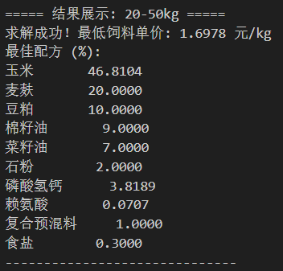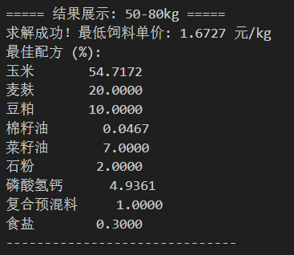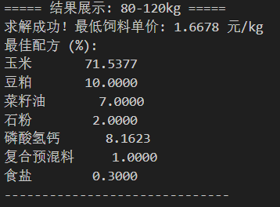

4.2算法性能与优势
1. 全局最优解：相比于人工试差法，线性规划算法能在给定的约束空间内严格找到数学上的全局最优解，确保在满足营养的前提下成本绝对最低。
2. 计算效率高：利用单纯形法或内点法（Highs），即使面对十几种原料和几十个约束，算法也能在毫秒级内完成计算，适合大规模配方调整。
3. 灵敏度与适应性：当原料价格变动或营养标准调整时，只需更新输入数据，算法即可瞬间给出新的最佳方案，具有极强的适应性。

4.3存在问题
1. 配方处于“边界状态”： 从结果可以看出，大量原料的用量直接卡在了“用量下限”或“用量上限”。例如，豆粕在三个阶段均保持在10%（下限），麦麸在前期均保持在20%（上限）。这表明该价格体系下，豆粕性价比偏低，而麦麸、菜籽粕性价比极高。
2. 非常规用量风险： 在80-120kg阶段，磷酸氢钙的用量高达8.16%。虽然这在数学上满足了能量和钙磷约束（磷酸氢钙价格1.35元/kg，低于玉米的1.50元/kg，且能量为0，在此作为极低成本的填充剂使用），但在实际生产中，过高的矿物质添加可能影响饲料的适口性和生猪的生理健康。
3. 缺乏实际物理性质约束： 模型仅考虑了化学营养指标，未考虑饲料的体积、口感、抗营养因子等实际物理限制。

4.4分析原因
1. 数据与现实偏差： 算法是基于纯数字逻辑运行的。原料表中“棉籽油”和“菜籽油”的粗蛋白含量分别为44.9%和37.8%，实际上这应是“棉籽粕”和“菜籽粕”的数据。但由于其价格（1.6元和1.4元）远低于豆粕（2.8元），算法会倾向于优先用满这些廉价杂粕，直到达到上限。

2. 线性规划具有极值特性： 线性规划的本质是在可行域的顶点上寻找最优解。因此，结果往往呈现“要么不用，要么用满”的极端特征，导致配方缺乏“柔性”。

3. 配方变形： 在80-120kg阶段，由于对能量和蛋白浓度的要求降低，且没有设置“非营养性填充物”的上限，算法发现了磷酸氢钙比玉米更便宜的漏洞，从而大量使用它来置换玉米，虽然满足了所有数学不等式，但这在畜牧学上是不合理的（通常磷酸氢钙用量极少）。这提示我们在未来的模型改进中，需要对矿物质添加剂设置更严格的上限。

